**Laboratorium 9**

**Dyrektywy default i schedule**

**Zad**

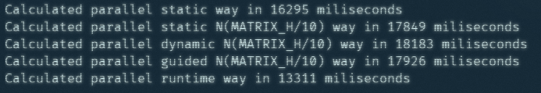

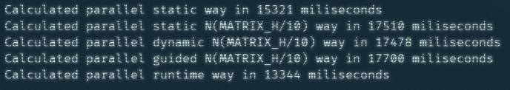

Uśrednione wyniki z ośmiu pomiarów:

Calculated parallel static way in 15,535.6 miliseconds

Calculated parallel static N(MATRIX_H/10) way in 17,748.25 miliseconds

Calculated parallel dynamic N(MATRIX_H/10) way in 17,717.56 miliseconds

Calculated parallel guided N(MATRIX_H/10) way in 17,702.56 miliseconds

Calculated parallel runtime way in 13,335.5 miliseconds

**Dyrektywa reduction**

**Zad 1**

Wyniki bez zmian w kodzie





Wyniki po usunięciu dyrektywy reduction





Usunięcie dyrektywy reduction wydłużyła czas obliczeń z wykorzystaniem OpenMP, a nawet sprawiło, że obliczenia są dłuższe niż liczone standardową metodą. Wyniki różnią się, ponieważ z dyrektywą reduction wątki zostają zsynchronizowane, co w efekcie przyśpiesza wykonanie operacji.

**Zad 2**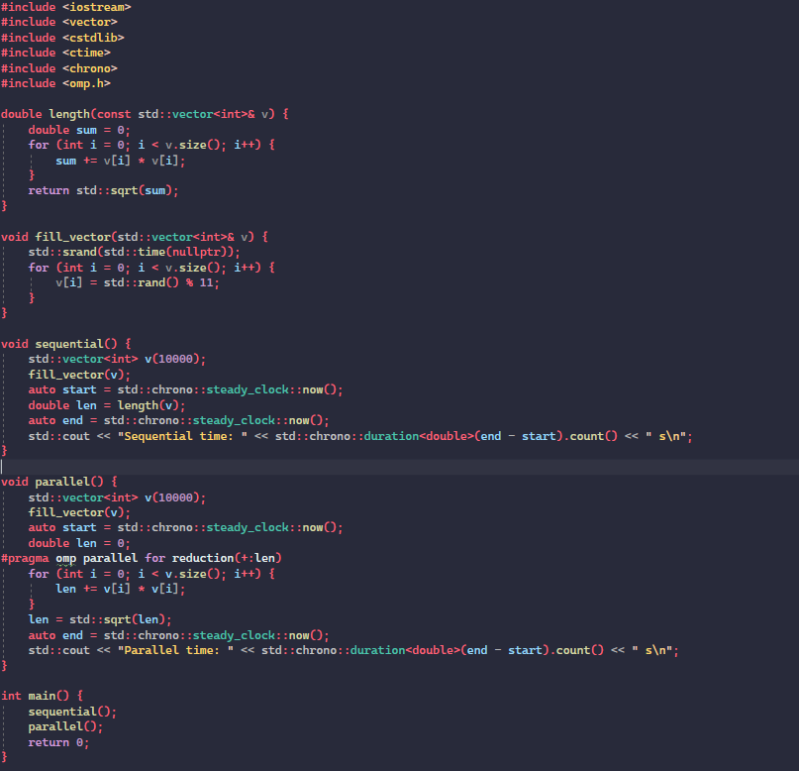

Przykładowy wynik

